**基础实验A：应变片和差动电容**

**实验一 金属箔式应变片——单臂电桥性能实验**

彭程 2020011075 自02

**一.实验目的**

了解金属箔式应变片的应变效应，单臂电桥工作原理和性能。

**二.基本原理**

通过弹性元件，可以将位移、力、力矩、加速度、压力等物理量转换为应变，因此可以用应变片做成各种参数检测的传感器。

**三.实验数据**

单臂电桥输出与负载重量的关系：

|  |  |  |  |  |  |  |  |  |  |  |  |
| --- | --- | --- | --- | --- | --- | --- | --- | --- | --- | --- | --- |
| 重量/g | 0 | 20 | 40 | 60 | 80 | 100 | 120 | 140 | 160 | 180 | 200 |
| 电压/mV | -1.3 | 1.7 | 5.0 | 8.3 | 11.4 | 14.7 | 18.0 | 20.7 | 24.5 | 27.9 | 31.4 |

**四、数据处理和思考题**

1、利用最小二乘法绘制单臂电桥时传感器的特性曲线如下图：

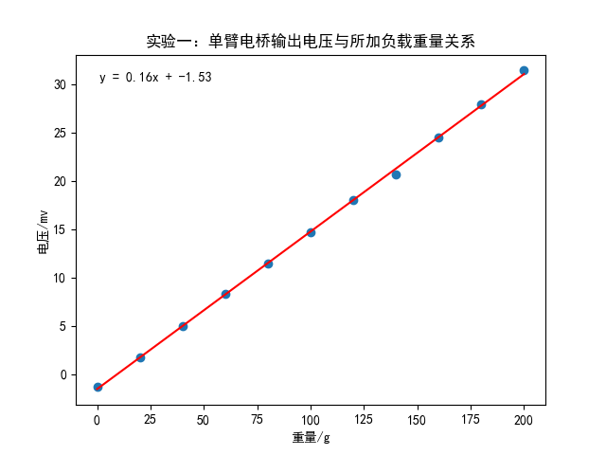

计算系统灵敏度：



$S_{1}=\frac{Δy}{Δx}=0.16 mV/g$

计算系统非线性误差：

|  |  |  |  |  |  |  |  |  |  |  |  |
| --- | --- | --- | --- | --- | --- | --- | --- | --- | --- | --- | --- |
| 重量/g | 0 | 20 | 40 | 60 | 80 | 100 | 120 | 140 | 160 | 180 | 200 |
| $Δ$/mV | 0.227 | -0.029 | 0.015 | 0.058 | 0.098 | 0.055 | 0.011 | 0.567 | 0.023 | 0.120 | 0.364 |

$$δ_{f1}=\frac{Δ_{max}}{量程}= \frac{0.567}{31.4+1.3}= 1.734\%$$

2、理论分析产生非线性误差的原因：

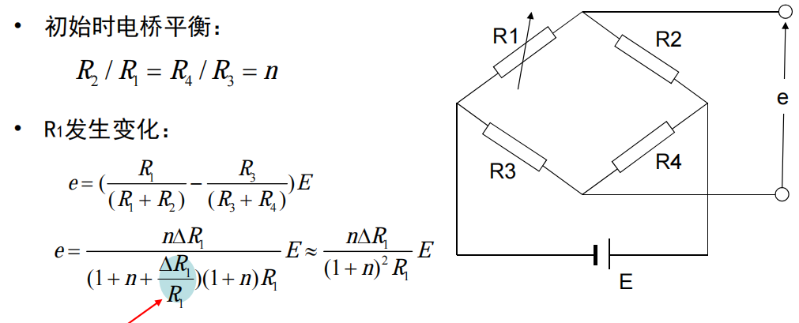

如上图所示，n=1时，我们将近似看作了，分母中被忽略的时产生非线性误差的主要原因。

**3、回答思考题：**

(a) 单臂电桥时，正、负应变片都可以，这仅仅改变电阻变化的符号，即灵敏度的符号，不会改变其绝对值。

(b) 实验五现象：应变片经吹风机加热后，输出电压迅速下降，这是应变片电阻随温度升高而减小导致的。

**实验二 金属箔式应变片——单臂电桥性能实验**

**一、实验目的**

1、了解半桥的工作原理。

2、比较半桥与单臂电桥的不同性能，了解其特点。

**二、实验原理**

把不同受力方向的应变片接入电桥作为邻边，电桥输出灵敏度提高，非线性得到改善。

**三、实验仪器**

传感器实验模块、传感器调理电路挂件应变式传感器实验单元、砝码、万用表、±15V 电源、±5V 电源、热风枪。

**四、实验内容**

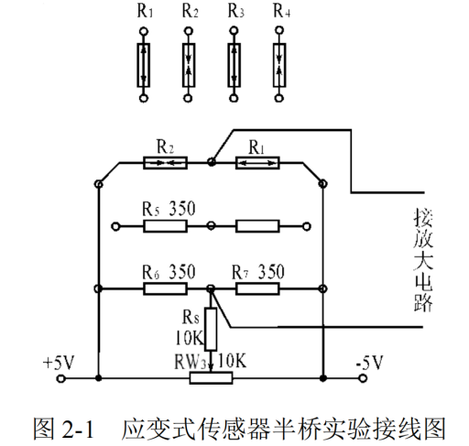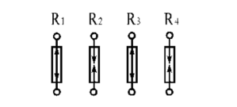

1、根据图 2-1 接线，R2和R1受力状态相反；接入桥路电源±5V，调节电桥调零电位器 RW3进行桥路调零，重复实验一中的步骤 4，记录数据如下表：（由于设备原因，无法调零，由于万用表量程原因，此处电压单位为V）

|  |  |  |  |  |  |  |  |  |  |  |  |
| --- | --- | --- | --- | --- | --- | --- | --- | --- | --- | --- | --- |
| 重量/g | 0 | 20 | 40 | 60 | 80 | 100 | 120 | 140 | 160 | 180 | 200 |
| 电压/V | 2.417 | 2.427 | 2.436 | 2.445 | 2.454 | 2.463 | 2.472 | 2.481 | 2.491 | 2.499 | 2.508 |

2、去掉所有砝码，利用热风枪加热所用的两片应变片，注意加热要均匀，观察万用表上电压的变化，并记录下来，所有实验做完后，关闭电源。

**五.数据处理和思考题**

1**、利用最小二乘法绘制单臂电桥时传感器的特性曲线如下图：**

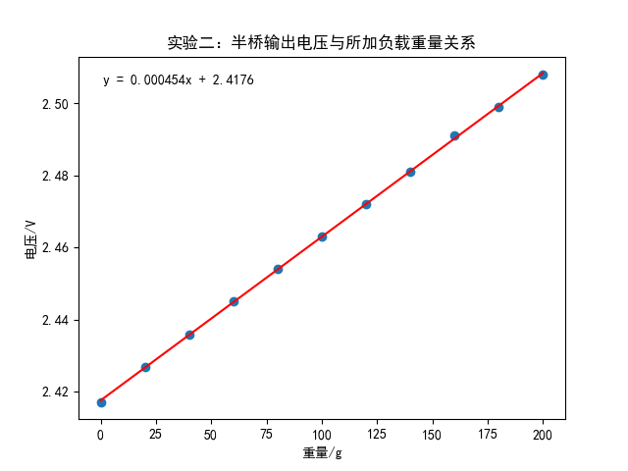

计算系统灵敏度：



$S_{2}=\frac{Δy}{Δx}=0.454 mV/g$

计算系统非线性误差：

|  |  |  |  |  |  |  |  |  |  |  |  |
| --- | --- | --- | --- | --- | --- | --- | --- | --- | --- | --- | --- |
| 重量/g | 0 | 20 | 40 | 60 | 80 | 100 | 120 | 140 | 160 | 180 | 200 |
| $Δ$/mV | 6.36e-4 | 2.91e-4 | 2.18e-4 | 1.45e-4 | 7.27e-4 | 4.44e-16 | 7.27e-5 | 1.45e-4 | 7.82e-4 | 2.91e-4 | 3.64e-4 |

计算系统非线性误差：

$$δ_{f2}=\frac{Δ_{max}}{量程} = \frac{0.0007818}{2.508-2.417} =0.857\%$$

**2、分析为什么半桥的输出灵敏度比单臂电桥时高了一倍，而且非线性误差也得到改善：**

半桥输出电压：



单臂电桥的输出电压：



从公式中可以看出，半桥的输出灵敏度是单臂电桥输出灵敏度的二倍，并且半桥时输出本身就是线性的，不存在需要忽略的非线性项，因此可以改善非线性误差。

**3、回答思考题：**

(a) 半桥测量时两片不同受力状态的电阻应变片接入电桥时，应放在邻边。这样的话，R1和R2带来的非线性误差可以互相抵消。

(b) 桥路（差动电桥）测量时存在非线性误差是因为电桥测量原理上存在非线性误差，我们做泰勒展开时，忽略了高次项，由此才认为差动输出与 $Δ$ 是近似成比例变化的。

(c) 均匀加热两个应变片，发现输出电压变化幅度远小于实验一。这是因为两个应变片随温度变化而产生的阻值变化基本相同，半桥的结构可以让两部分的阻值变化相互抵消，这种结构的抗干扰能力更强。

**实验三 金属箔式应变片——全桥性能实验**

**一、实验目的**

了解全桥测量电路的原理及优点。

**二、实验原理**

全桥测量电路中，将受力性质相同的两个应变片（共四个）分别接入电桥对边，应变片初始阻值相同，其输出灵敏度比半桥又提高了一倍，非线性误差和温度误差均得到明显改善。

**三、需用器件和单元**

传感器实验模块、传感器调理电路挂件应变式传感器实验单元、砝码、万用表、±15V 电源、±5V 电源、热风枪。

**四、实验内容**

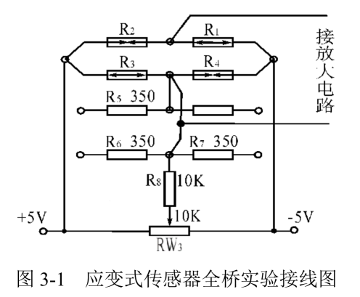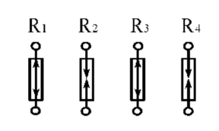

1、根据图 3-1 接线，实验方法与实验二相同。实验结果见下表：

|  |  |  |  |  |  |  |  |  |  |  |  |
| --- | --- | --- | --- | --- | --- | --- | --- | --- | --- | --- | --- |
| 重量/g | 0 | 20 | 40 | 60 | 80 | 100 | 120 | 140 | 160 | 180 | 200 |
| 电压/V | 6.60 | 6.62 | 6.64 | 6.65 | 6.68 | 6.69 | 6.70 | 6.72 | 6.73 | 6.76 | 6.78 |

2、将 10 只砝码全部置于传感器的托盘上，调节电位器 RW5（增益即满量程调节）使万用表显示为0.200V。

3、拿去托盘上的所有砝码，调节电位器 RW3（零位调节）使万用表显示为 0.000V。

4、重复 2、3 步骤的标定过程，一直到精确为止，把电压量纲 V 改为重量量纲g，就可以称重，成为一台原始的电子秤。记录数据如下表：

|  |  |  |  |  |  |  |  |  |  |  |  |
| --- | --- | --- | --- | --- | --- | --- | --- | --- | --- | --- | --- |
| 重量/g | 0 | 20 | 40 | 60 | 80 | 100 | 120 | 140 | 160 | 180 | 200 |
| 电压/V | 6.61 | 6.63 | 6.65 | 6.67 | 6.69 | 6.71 | 6.73 | 6.75 | 6.77 | 6.79 | 6.81 |

**五、数据处理和思考题**

1、利用最小二乘法绘制全桥时传感器的特性曲线如下图：

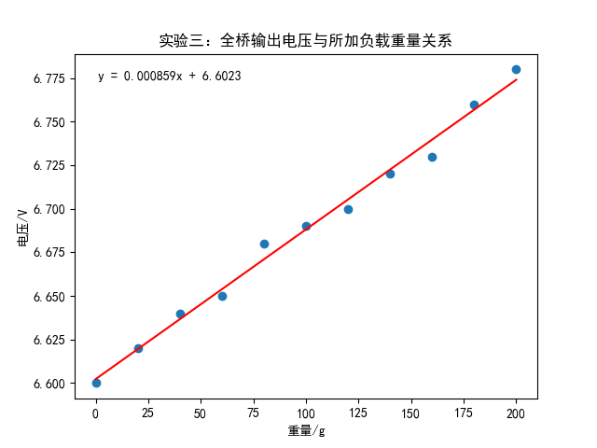

计算系统灵敏度：

$S_{3}=\frac{Δy}{Δx}=0.859$ mV/g

计算系统非线性误差：

$δ_{f3}=\frac{Δ_{max}}{量程} = \frac{0.00972}{6.78-6.60}$ = 5.4%

利用最小二乘法绘制电子秤的输出特性曲线如下图：

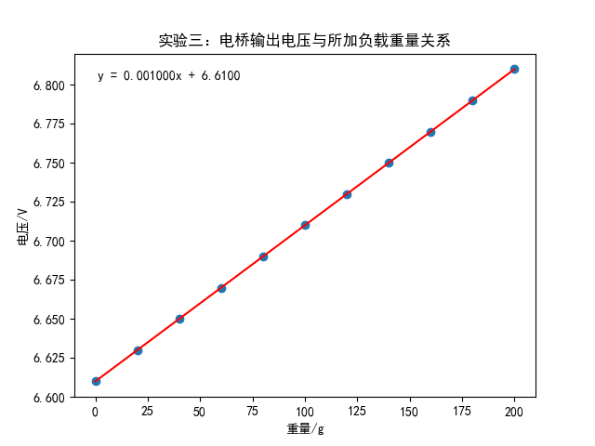

计算系统灵敏度：



$S_{3}=\frac{Δy}{Δx}=1.000mV/g$

由于无法归零和万用表量程受限的，系统非线性误差 $δ_{f}$ 近似为0：

**2、比较单臂、半桥、全桥输出时的灵敏度和非线性误差，并从理论上加以分析比较，得出相应的结论。**

单臂电桥的输出电压：



半桥时的输出电压：



全桥时的输出电压：



从公式中可以看出，全桥的输出灵敏度等于二倍的半桥输出灵敏度等于四倍的单臂电桥输出灵敏度。从计算和近似的过程上来看，全桥和半桥理论上没有非线性误差，而单臂电桥非线性误差更大。

**3、分析什么因素会导致电子秤的非线性误差增大，怎么消除，若要增加输出灵敏度，应采取哪些措施。**

首先，应变片的非线性可能导致电子秤的非线性误差增大，所以要控待测量物体的重量在一定范围内;

其次，温度或者电源电压的稳定性也会带来影响，所以要尽可能让所有应变片处于相同的环境下、且电源电压尽可能稳定；

增加输出灵敏度的方法：可以在合理的范围内调整放大电路的增益。

**4、回答思考题：**

(a) 这种电阻值组合下，可以组成全桥测量电路，此时：



系统灵敏度有改变，但输出关于依旧是线性的。

(b) 右图更合理，结合拉力方向，以不同的方向粘贴应变片，可以使在受到相同的拉伸时，电阻变化大小不同，产生电压差，从而实现不同的电压输出。而左侧的方式，由于应变片的方向相同，因此在受到相同的拉伸时，电阻变化大小相同，无法实现电桥。此时可以直接构成全桥电路，无需外加电阻这样粘贴可以构成全桥电路。

(c) 若用热风枪加热全桥电路中的四片应变片：温度均匀时，输出电压会不变。因为全桥电路特殊的结构可以使四个应变片的阻值变带来的影响互相抵消掉。

(d) 单臂电桥会受到温度的影响而半桥和全桥不会。这是因为半桥和全桥有差动结构，电阻受温度的影响会互相抵消，而单臂电桥受温度的影响无法抵消。

**实验四 电容式传感器的位移特性实验**

**一、实验目的**

了解电容式传感器结构及其特点。

**二、基本原理**

利用平板电容和其它结构的关系式通过相应的结构和测量电路可以选择 ε、S、d

中三个参数中，保持两个参数不变，而只改变其中一个参数，则可以有测谷物干燥度（ε 变）测

微小位移（变 d）和测量液位（变 S）等多种电容传感器。

**三、实验数据**

|  |  |  |  |  |  |  |  |  |  |  |  |
| --- | --- | --- | --- | --- | --- | --- | --- | --- | --- | --- | --- |
| X/mm | 6.930 | 7.130 | 7.330 | 7.530 | 7.730 | 7.930 | 8.130 | 8.330 | 8.530 | 8.730 | 8.930 |
| 电压/mV | 145.7 | 114.3 | 87.5 | 48.4 | 22.0 | -0.4 | -43.6 | -71.7 | -104.6 | -136.2 | -162.8 |

**四、数据处理与思考题**

**1. 整理实验数据，根据所得的实验数据利用最小二乘法做出传感器的特性曲线，并计算电容传感器的系统灵敏度和非线性误差。**

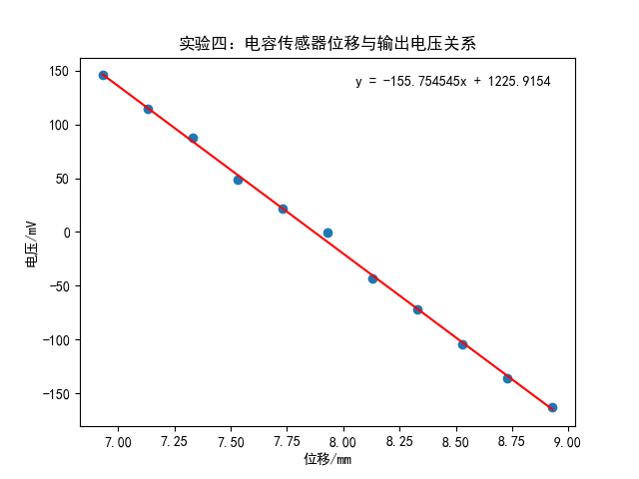

计算系统灵敏度：



$S=\frac{Δy}{Δx}=155.75 mV/mm$

在位移为7.930mm时取到，计算系统非线性误差：

$δ_{f}=\frac{Δ_{max}}{量程}= \frac{\text{8}\text{.}\text{818}}{145.7-(-162.8)}$ = 2.86%

**2. 根据实验结果，分析引起这些非线性的原因，并说明怎样提高传感器的线性度。**

首先，内外极筒原始覆盖长度可能不够长，边缘效应会引起非线性；

其次，实验过程中我们发现，抖动、温度、光照，甚至人和仪器的相对位置都可能影响到测量结果,所以环境是否稳定也是影响非线性的重要因素。

**3. 回答以下思考题：**

**(a) 简述什么是电容式传感器的边缘效应，它会对传感器的性能带来哪些不利影响：**

理想条件下，我们认为电容式传感器两极板间的静电场是均匀的。但实际上，极板边缘处的电场一般是不均匀的，电场线会弯曲并且向外发散，由此形成了边缘的附加电容，这就叫边缘效应。对于传感器而言，边缘效应指在电容式传感器边缘和角落处，由于电场的分布不均匀，导致测量结果不准确。

不利影响：传感器在边缘处的灵敏度较低，可能会导致在某些实际应用场景下无法满足要求的精度要求；温漂问题：由于传感器边缘的结构与中心结构不同，导致传感器初始温度与温度变化时的响应不一致，从而影响测量结果；信号失真：由于边缘区域电场的较大不均匀性，可能会导致信号失真，从而丧失部分传感器所必需的信号清晰度和可靠性，不利于信息的准确和稳定。

**(b) 电容式传感器和电感式传感器相比，有哪些优缺点：**

优点：电容式传感器应用范围更广泛，电感式传感器只能用于金属被测物体；电容式传感器的灵敏度更高，对微小的输入变化更敏感。

缺点：电容式传感器对环境十分敏感，因为灰尘、油污和水等都会改变介电常数，从而改变测量结果,而电感式传感器对环境要求要低很多。

**实验原始数据：**

